

Academia ABAP With

Hana & Fiori

## O que é e como funciona o SAP (ECC/Fiori/Hana)

* + SAP Logon / SAP Gui / Parâmetros de Logon / Client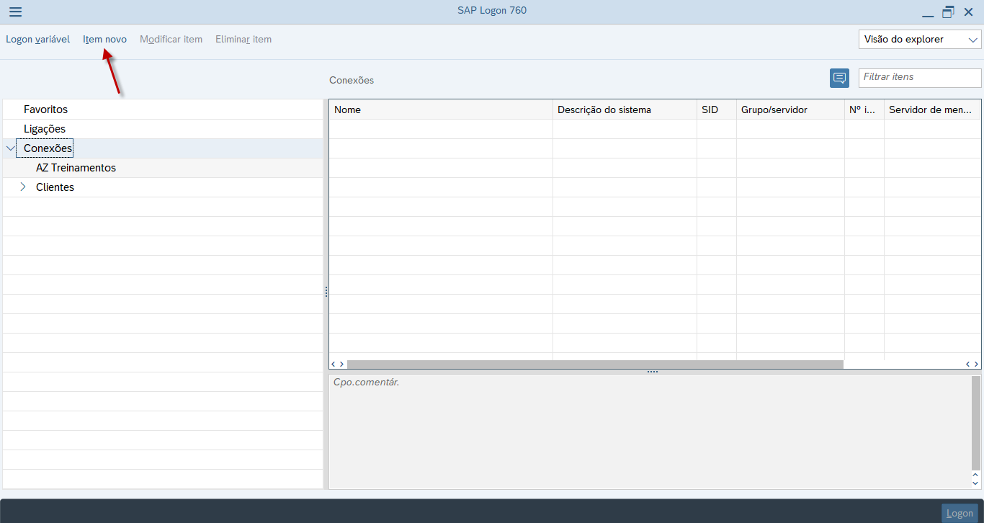

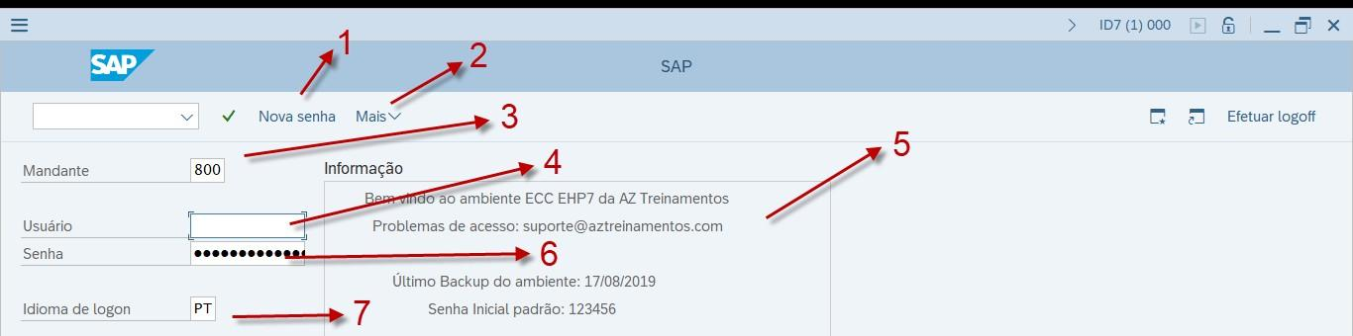

1. **– Mudar:** Mudar sua senha a qualquer momento
2. **– Opções:** Encontrar opções adicionais do SAP Gui
3. **– Mandante:** É a instância gerada dentro do servidor, um servidor pode conter várias instancias dentro do mesmo servidor.
4. **– Usuário:** Usuário SAP
5. **– Texto de Entrada:** Texto usado para dar informações sobre o sistema no logon.
6. **– Senha:** Senha SAP
7. **– Idioma:** Idioma de Utilização do SAP

 

### DEV (Desenvolvimento)

É o ambiente usado para o desenvolvimento dos programas e ajustes do SAP, é comum que os ambientes de DEV não contenham muitos dados nas tabelas, muitas vezes não possuem nenhum, para economizar espaço ou até mesmo por

políticas de segurança. Existem também várias instâncias dentro de um mesmo ambiente, o que chamamos de Mandante ou “Client”, que são divisões onde podemos separar os dados, como por exemplo, podemos ter um mandante de número 100 sem nenhum dado em tabelas e um ambiente 110 com dados básicos para teste, sendo assim, todo código desenvolvido no ambiente 100 também será refletido no ambiente 110, mas os dados ficam apenas no 110, esse conceito é normalmente chamado de “Sandbox” e agiliza muito o processo de testes, já que não é necessário a transferência entre ambientes como DEV para QA ou DEV para PRD.

### QAS (Qualidade)

Nesse ambiente temos mais tabelas preenchidas, dados mais parecidos com os cenários do ambiente produtivo, pois aqui fazemos os testes reais tanto da parte funcional quanto da parte dos usuários que vão ter acesso aos desenvolvimentos ou ajustes no ambiente produtivo. Quase sempre o QAS é

atualizado com os dados de produção, o que chamamos de “refresh”, os “refreshs” são realizados de tempo em tempo, de acordo com cada empresa, isso é necessário para evitar erros no ambiente produtivo ao transportar o programa após os testes. Vale lembrar que só testes podem ser realizados em QAS, não é possível codificar neste ambiente.

Os testes são divididos em algumas partes:

**Teste Unitário** – É um teste unitário da demanda para se certificar que programa esteja sendo executado sem DUMP.

**Teste de Integrado** – Garante que os componentes interligados funcionem conforme o esperado. Utilizado para testar rotinas de integrações.

**Teste Positivo-negativo** – Garante que a demanda vai funcionar no “caminho feliz” conforme o esperado e também vai funcionar no fluxo de exceção.

**Teste de regressão** – Testa de algo que mudado. Realiza o processo de teste novamente.

**Teste de caixa-preta** – Testa todas as entradas e saídas.

**Teste Funcional** – Testa as funcionalidades e regras de negócio presentes na documentação com objetivo de validar suas funcionalidades conforme a documentação técnica.

Cada demanda tem sua própria necessidade com isso muitas vezes não precisamos fazer todos os tipos de testes apresentados.

Cenários de testes.

Algo que devemos pensar com cuidado na hora da elaboração de um plano de teste é considerar quais os cenários (processo e rotinas) de testes devemos ter ou não.

Pensando a nível de cenário de teste, sugiro a classificação dos cenários conforme sua importância e criticidade e com isso atribuo um peso a cada cenário:

* Cenários críticos – 10p
* Cenários Importantes – 07p
* Cenários normais -04p
* Cenários com baixa prioridade -01p

Uma vez com a classificação dos cenários podemos fazer o plano de testes x os tipos de testes conforme exemplo da tabela abaixo:

| **Cenários** | **Tipo de teste** | **Peso** | **Status** |
| --- | --- | --- | --- |
| Rotina Z1 | Teste unitário | Importantes – 07p |  |
| Input de fatura | Teste Funcional | Importantes – 07p |  |
| Rotina de integração | Teste unitário Teste de Integração  Teste Funcional | Críticos – 10p |  |
| Cadastro de Banco | Teste unitário | Normais -04p |  |

### PRD (Produção)

O ambiente produtivo é onde toda a “mágica” acontece, nele todos os usuários do SAP estão trabalhando com todo em SAP em operação, para cada área da empresa em que o SAP foi implantado. Neste ambiente não fazemos testes tão menos desenvolvemos, ele só é usado para o processo corporativo de

cada empresa. Quando um erro ocorre em produção, ele se torna o mais emergencial entre todas as demandas, pois com a produção parada em alguma parte, alguma área da empresa também está com seus processos parados, não é muito incomum que isso ocorra em projetos de SAP.

Temos que ter muito cuidado ao analisar erros em produção, muitas vezes precisamos “debugar” algo diretamente em produção para entender um erro que só acontece “lá”, porém cada processo que analisamos pode estar sendo processado como real, ou seja, se estamos “debugando” uma ordem de venda no momento de salvar, se formos até o final do processamento essa ordem de venda será criada em ambiente produtivo, se não for estornada pode causar problemas para as áreas e isso pode ocorrer em todas as áreas do SAP.

Ambientes principais interligados:

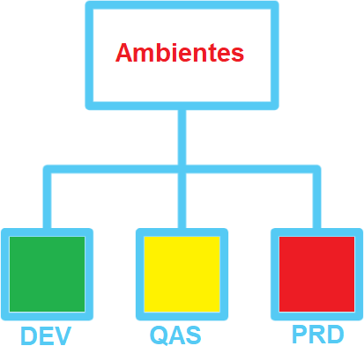

Ambientes e Instâncias por ambiente:

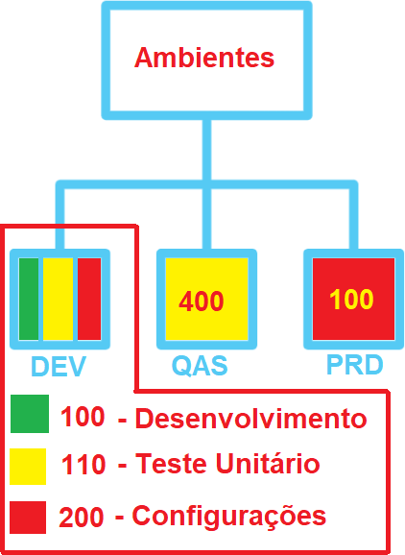

### Demais ambientes

Além dos ambientes mais convencionais, muitas empresas possuem ambientes para outras áreas, como o PI/PI que faz integrações entre o SAP e outros sistemas, o GRC que cuida de toda a parte de Mensageria (NF-e, CT-E, etc.), Charm para controle de projetos e requests, dentre muitos outros, neste curso estaremos aprendendo um pouco sobre:

* + GRC/NFe
  + PI/PO
  + Hana for ABAP
  + Fiori for ABAP

### Explicação dos módulos do SAP no geral

SAP ERP (até [2003](https://pt.wikipedia.org/wiki/2003) SAP/R3, até [2007](https://pt.wikipedia.org/wiki/2007) mySAP ERP) é um [sistema integrado de](https://pt.wikipedia.org/wiki/ERP) [gestão empresarial](https://pt.wikipedia.org/wiki/ERP) (ERP) transacional, produto principal da [SAP AG](https://pt.wikipedia.org/wiki/SAP_AG), uma empresa [alemã](https://pt.wikipedia.org/wiki/Alemanha), líder no segmento de software corporativos, tendo cerca de 86 mil clientes, segundo a própria SAP, em todo mundo, dentre a grande maioria empresas de grande porte.

O sistema procura contemplar a empresa como um todo, dividindo módulos, onde cada módulo corresponde a uma área especifica, como por exemplo, o módulo SD (Sales and Distribution) que contempla a área de Vendas e Distribuição, fazendo a integração das informações para determinado processo. Cada programa é executado através de uma transação separadamente. Estes programas são desenvolvidos em [ABAP](https://pt.wikipedia.org/wiki/ABAP), uma linguagem de programação da qual a SAP detém os direitos.

Cada módulo é responsável por mais mil processos de negócios, baseado em práticas do dia a dia de cada empresa. O sistema é configurado para atender a necessidade de cada determinado processo, onde mais de 8 mil tabelas administram em tempo real as informações que trafegam pela empresa. Seus métodos de trabalho são bastante conhecidos por disponibilizar conforto e eficiência ao relacionar programas da mais alta tecnologia e desenvolver programas capazes de solucionar os mais variados tipos de tarefas.

* [SAP MM](https://pt.wikipedia.org/w/index.php?title=SAP_MM&amp;action=edit&amp;redlink=1) - Material Management (Gestão de Materiais)
* [SAP WM](https://pt.wikipedia.org/w/index.php?title=SAP_WM&amp;action=edit&amp;redlink=1) - Warehouse Management (Gerenciamento de Armazenagem)
* [SAP SD](https://pt.wikipedia.org/w/index.php?title=SAP_SD&amp;action=edit&amp;redlink=1) - Sales and Distribution (Vendas e Distribuição)
* [SAP FI](https://pt.wikipedia.org/w/index.php?title=SAP_FI&amp;action=edit&amp;redlink=1) - Financial Accounting (Contabilidade Financeira)
* [SAP PP](https://pt.wikipedia.org/w/index.php?title=SAP_PP&amp;action=edit&amp;redlink=1) - Production Planning and Control (Planejamento da Produção)
* [SAP HCM](https://pt.wikipedia.org/w/index.php?title=SAP_HR&amp;action=edit&amp;redlink=1) - Human Capital Management (Gerenciamento de capital humano)
* [SAP PS](https://pt.wikipedia.org/w/index.php?title=SAP_PS&amp;action=edit&amp;redlink=1) - Project System (sistemas de Projeto)
* [SAP CO](https://pt.wikipedia.org/w/index.php?title=SAP_CO&amp;action=edit&amp;redlink=1) - Controlling (Controladoria)
* [SAP QM](https://pt.wikipedia.org/w/index.php?title=SAP_QM&amp;action=edit&amp;redlink=1) - Quality Management (Administração de Qualidade)
* [SAP PM](https://pt.wikipedia.org/w/index.php?title=SAP_PM&amp;action=edit&amp;redlink=1) - Plant Maintenance (Planejamento da Manutenção)
* [SAP IS](https://pt.wikipedia.org/w/index.php?title=SAP_IS&amp;action=edit&amp;redlink=1) - Industry Solutions (Soluções Industriais)
* [SAP BW](https://pt.wikipedia.org/w/index.php?title=SAP_BW&amp;action=edit&amp;redlink=1) - Business Warehousing (Armazenamento de negócios)
* [SAP RE](https://pt.wikipedia.org/w/index.php?title=SAP_RE&amp;action=edit&amp;redlink=1) - Real Estate (Imobiliária)

**Um sistema SAP R/3 é composto por três camadas:**

* Frontend
* Application
* Database

**Frontend:** é camada responsável por "exibir" as telas ao usuário.

**Application:** é onde são processadas as operações efetuadas, transferindo para o Frontend, os dados a serem exibidos. É nessa camada que os programas ABAP são executados.

A camada de Application possui diversos serviços e processos (também chamados de Work Process) disponíveis.

O desenho típico de uma instância SAP é um servidor de [Banco de Dados](https://pt.wikipedia.org/wiki/Banco_de_Dados) com um ou mais servidores de Application. Isso garante a integridade dos dados, e permite uma distribuição de carga nos servidores de aplicativo entre os usuários.

### Work Process:

**Message:** Serviço interno responsável pela comunicação entre as instâncias.

**Dispatcher:** Serviço interno responsável pelo "despacho" das requisições para cada processo ou serviço.

**Gateway:** Garante a comunicação externa com outros sistemas.

**Enqueue:** Processo responsável pelo gerenciamento da tabela de objetos de bloqueio.

**Dialog:** Processo responsável pela execução dos processos visíveis pelo usuário.

**Background:** Processo responsável pela execução dos processos escalonados e/ou necessários de grande poder de processamento.

**Update:** Processo responsável pela atualização dos dados no banco de dados.

**Spool:** Processo que gerencia a fila de impressão.

**Database**: é a camada onde os dados são armazenados, quando a camada Application necessita de algum dado, o mesmo é requisitado a camada de Database.

### Standard e Z

Para dar manutenção ou para criar novos desenvolvimentos no SAP, nós os “ABAPs” podemos criar os objetos com as iniciais começando por “Z” ou “Y”, pois a SAP reservou essas duas letras para identificar que a alteração não pertence ao pacote padrão (“standard”). As demais letras são usadas pela própria SAP para desenvolver novas soluções.

Não é possível alterar diretamente objetos “standards”, existem alguns meios

como Exits, Enhancements, BADIs, dentre outros para que isso aconteça.

### Explicação das ferramentas/navegação/atalhos presentes no SAP

Vamos fazer juntos o acesso ao SAP ECC da AZ Treinamento.

Utilize o ícone do SAP Logon, localizado em sua área de trabalho (Desktop), conforme a imagem abaixo:



Ao clicar duas vezes sobre a entrada do ambiente, será exibida uma tela como abaixo:

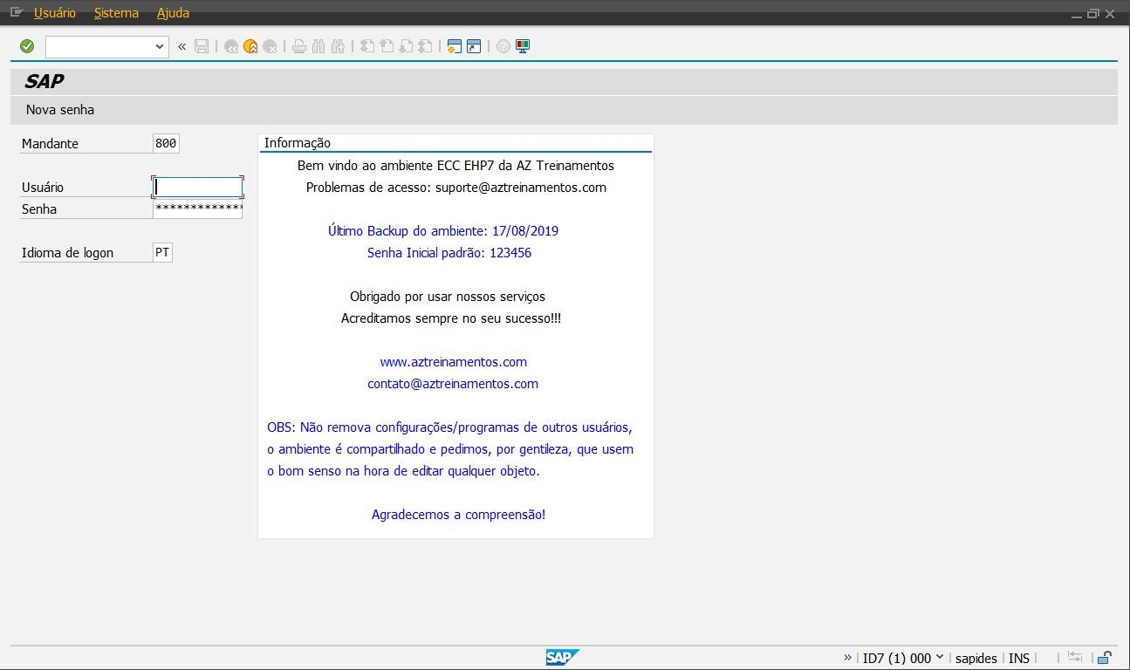

Nessa tela acima, você poderá informar seu usuário SAP e sua senha, para ter acesso ao sistema, ao usar os ambientes da AZ Treinamentos, sempre verifique o texto de entrada ao lado direito, pois sempre colocamos informações úteis e as regras de utilização do ambiente.

Sempre verifique sua senha, pois ao errar a senha 3 vezes o acesso é bloqueado, sendo necessário o desbloqueio com o administrador de sistemas, se isso ocorrer, não se preocupe, envie um e-mail para [suporte@aztreinamentos.com](mailto:suporte@aztreinamentos.com), ou utilize nosso Whatsapp para informar o problema: 011 9 6629 0320.

Após “Logar” no sistema, uma tela como a abaixo será exibida, vamos conhecer um pouco mais das opções e ferramentas persentes no SAP.

### Menu Superior:

São o conjunto da maioria das configurações e opções de cada aplicação se encontra, opções como Salvar, Imprimir, Configurações Gerais, Características ou até mesmo processos empresariais através das aplicações específicas, vamos acompanhar em aula um pouco mais sobre o menu de entrada superior do SAP.

### Barra de botões superior:

Na barra de botões superior, encontramos as funções fixas, presentes em quase todas as telas do SAP, nela você pode encontrar opções como pesquisar, salvar, imprimir, page down, page up, nova tela e as configurações do SAP Gui que veremos logo a seguir, vamos também explorar durante o vídeo essas opções.

É nessa barra que se encontra o campo da imagem abaixo, chamado de "Campo de Comando, nele vamos acessar as transações do SAP com códigos, que são atalhos para os objetos presentes no SAP.



Existem alguns códigos que usamos para interagir com as transações do SAP, veja abaixo quais são e como funcionam:

Os seguintes comandos podem ser transferidos para este campo com ***ENTER***:

### Chamar uma transação

* + - **no mesmo modo (janela)**

Entrar: **/nxxxx** (xxxx = código de transação).

### no mesmo modo (janela), a primeira tela é ignorada.

Entrar: **/*xxxx** (xxxx = código de transação).

### em um modo adicional

Entrar: **/oxxxx** (xxxx = código de transação).

### Encerrar a transação atual

Entrar: **/n**.

Atenção: modificações não gravadas são perdidas sem aviso.

* + - **Eliminar o modo atual**. Entrar: **/i**.

### Gerar uma lista de modos

Entrar: **/o**.

### Encerrar a transação atual e voltar ao menu inicial

Entrar: **/ns000**.

### Logoff do sistema

Entrar: **/nend**.

### Logoff do sistema sem consulta de segurança

Entrar: **/nex**.

Atenção: modificações não gravadas são perdidas sem aviso.

### A qualquer momento, clicando sobre qualquer objeto do SAP, você pode pressionar F1 no teclado para obter ajuda sobre este objeto, além de funcionalidades e dicas.

**Barra de botões da tela:**

Nesta barra, os botões variam bastante, pois em cada transação, aplicação ou função técnica ela terá os componentes que pertencem a esses objetos, vamos explorar a barra de botões da tela em algumas aplicações durante o vídeo para nos familiarizarmos.

### Conhecendo as principais transações

Para conhecer as principais transações do SAP, acesse o documento abaixo nas

Apostilas disponíveis para o curso em nosso portal do aluno:



Principais Transações do SAP.p

### Dicas de como customizar seu SAP Gui de acordo com sua necessidade:

Vamos agora explorar um pouco das opções para nosso acesso ao ambiente SAP, navegue até o botão:

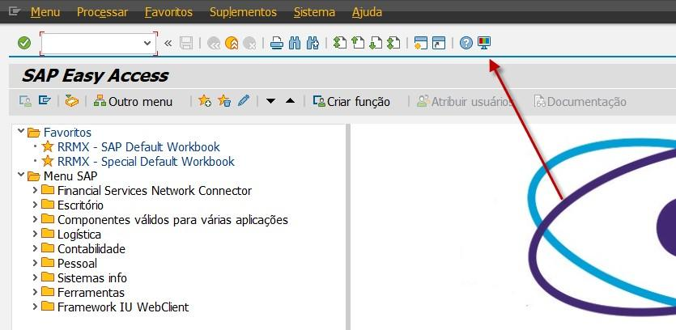

Ao clicar nesse botão, a tela abaixo será exibida, vamos ver alguns detalhes durante o vídeo para entender a funcionalidade de cada opção:

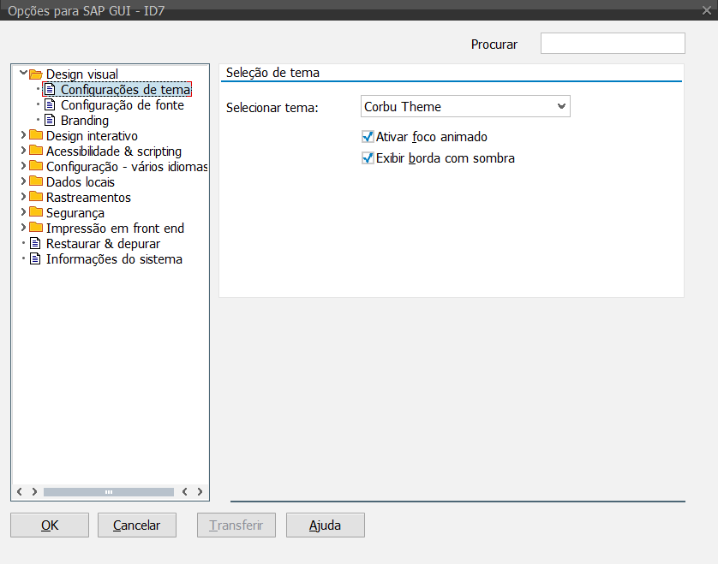



### Frontend

É o ambiente que hospeda o Fiori para o SAP, nele você pode configurar e ajustar o Fiori de acordo com a necessidade de cada empresa, este ambiente não possui as transações convencionais do **SAP**.

### Backend

É a máquina que está conectada ao ambiente de Fiori, normalmente um ambiente como o que estamos acessando nessa parte do curso, ela possui conexões entre o Fiori e o ECC – S/4Hana para enviar as informações ao Frontend (Fiori).

### ECC com base de dados S/4

Existem ambientes SAP ECC que tem o banco de dados totalmente ou parcialmente em Hana, isso faz com que o ECC que é um sistema inferior ao ambiente S/4Hana tenha a mesma conexão e velocidade do S/4.

### o ECC com base de dados MySQL ou Oracle

Esse ECC tem base de dados como a maioria das aplicações no mercado, voltadas a MySQL, Oracle dentre outros, não possui a velocidade de processamento do Hana. Mesmo que não seja a velocidade do Hana, ainda sim o SAP processa os dados muito rapidamente, sendo hoje a líder mundial em CRM, ERP e SCM.

### o S/4 Puro

Esse é o ambiente S/4Hana com base de dados em Hana, é o que há de melhor em processamento em nuvem para o mercado atual, o banco de dados Hana também pode ser usado por outras empresas, assim como era com o MySQL e SCM.